Практика 27

Расчет накопителей водопроводных осадков

Накопители предусматриваются для обезвоживания и складирования осадка с удалением осветленной воды и воды, выделившейся при его уплотнении. Расчетный период подачи осадка в накопитель следует принимать не менее пяти лет.
В качестве накопителей надлежит использовать овраги, отработавшие карьеры или обвалованные грунтом спланированные площадки на естественном основании глубиной не менее 2 м. При наличии в осадке токсичных веществ в накопителях следует предусматривать противофильтрационные экраны.
Объем накопителя W_{нак}, м³ надлежит определять по формуле:

(11.1)

где q – расчетный расход воды станции водоподготовки, м³/ч;
Р_{ос1}, Р_{ос2},..., Р_{осn} – соответственно средние значения влажности в процентах ρ₁, ρ₂,..., ρ_{n} и плотности т/м³ осадка первого, второго, ..., n года уплотнения осадка, принимаемые по данным эксплуатации накопителей в аналогичных условиях, а при их отсутствии по рис. 10.1 и 10.2.;
С_{в} – среднегодовая концентрация взвешенных веществ в исходной воде, г/м³, определяемая по формуле:

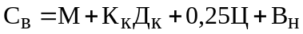 (11.2)

где М – количество взвешенных вещества исходной воде, г/м³ (принимается равным мутности воды);
Д_{к} – доза коагулянта по безводному продукту, г/м³;
К_{к} – коэффициент, принимаемый для очищенного сернокислого алюминия – 0,5, для нефелинового коагулянта – 1,2, для хлорного железа – 0,7;
Ц – цветность исходной воды, град;
В_{н} – количество нерастворимых веществ, вводимых с известью, г/м³, которое определяется по формуле:

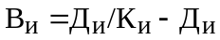 (11.3)

где К_{и} – долевое содержание СаО в извести;
Д_{и} – доза извести по СаО, г/м³.
Дозы подщелачивающих реагентов Д_{и}, мг/л, определяются по формуле:

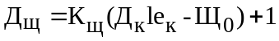 (11.4)

где Д_{к} – максимальная в период подщелачивания доза безводного коагулянта, мг/л;
е_{к} – эквивалентная масса коагулянта (безводного), мг/мг-экв, принимаемая для Al₂(SO₄)₃ - 57, FeCl₃ - 54, Fe₂(SO₄)₃ - 67; К_{щ} – коэффициент, равный для извести (по СаО) – 28, для соды (по Na₂CO₃) – 53;
Щ₀ – минимальная щелочность воды, мг-экв/л.
Дозу коагулянта Д_{к}, мг/л, в расчете на Al₂(SO₄)₃, FeCl₃, Fe₂(SO₄)₃ (по безводному веществу) допускается принимать при обработке: мутных вод – по табл. 7.1, цветных вод – по формуле:

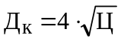 (11.5)

где Ц – цветность обрабатываемой воды, град.
При одновременном содержании в воде взвешенных веществ и цветности принимается большая из доз коагулянта, определенных по табл. 11.1 и формуле (11.5).

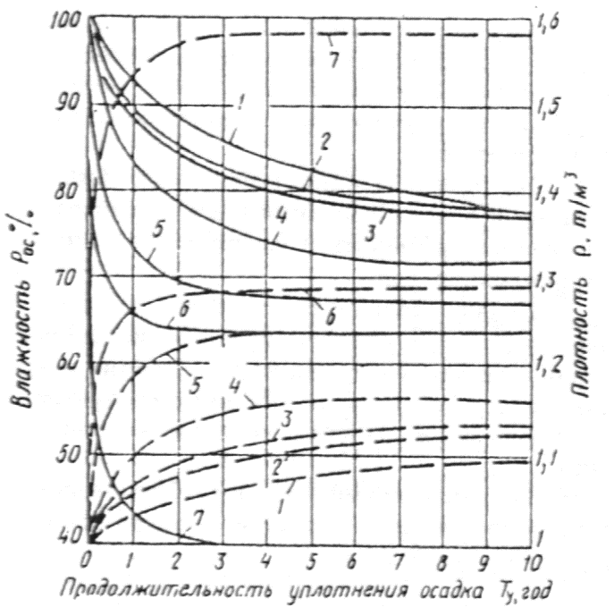

Количество взвешенных веществ в исходной воде – М, мг/л; реагенты – R: 1 – М < 50; R – Аl₂(SO₄)₃; 2 – М < 50; R – Аl₂(SO₄)₃ + ПАА;
3 – М < 50; R – Аl₂(SO₄)₃ + ПАА + Са(ОН)₂; 4 – М = 50 – 250;
R – Аl₂(SO₄)₃; 5 – М = 250 – 1000; R – Аl₂(SO₄)₃; 6 – М = 1000 – 1500;
R – Аl₂(SO₄)₃; 7– М >1500; R – ПАА или безреагентная очистка
Примечание - влажность дана сплошной линией, плотность – пунктиром

Рис. 11.1 - Средние значения влажности и плотности
осадка станций осветления и обесцвечивания воды
при многолетнем уплотнении

Таблица 11.1 – Доза коагулянта в зависимости от мутности воды

Мутность воды, мг/л | Доза безводного коагулянта для обработки мутных вод, мг/л
До 100 | 25 - 35
Св. 100 до 200 | 30 - 40
« 200 « 400 | 35 - 45
« 400 « 600 | 45 - 50
« 600 « 800 | 50 - 60
« 800 « 1000 | 60 - 70
« 1000 « 1500 | 70 - 80

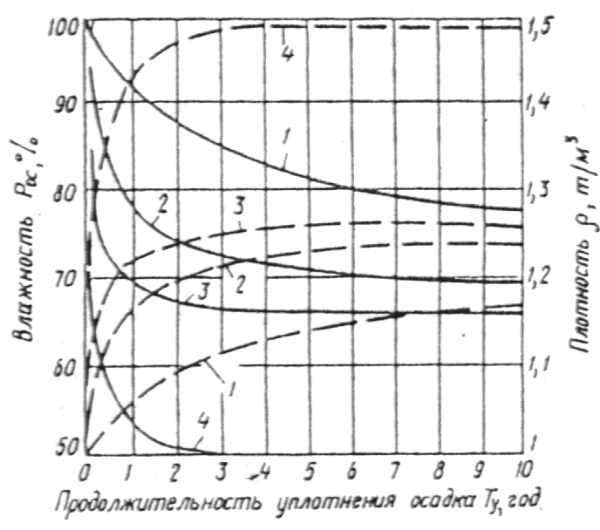
1 – реагентное обезжелезивание; 2 – безреагентное обезжелезивание; 3 – реагентное умягчение при магниевой жесткости более 25%; 4 – реагентное умягчение при магниевой жесткости менее 25 %
Примечание - Влажность дана сплошной линией, плотность пунктиром

Рис. 11.2 - Средние значения влажности и плотности осадка станций обезжелезивания или реагентного умягчения воды при многолетнем уплотнении

Число секций накопителя должно принимается не менее двух, работающих попеременно по годам, при этом напуск осадка следует предусматривать в одну секцию в течение года с удалением осветленной воды. В остальных секциях в это время будет происходить обезвоживание и уплотнение ранее поданного осадка замораживанием в зимний период и подсушиванием в летний период с удалением воды, выделившейся при его уплотнении.
Устройства для подачи осадка и отвода воды следует предусматривать на противоположных сторонах накопителей. Расстояния между устройствами для подачи осадка надлежит принимать не более 60м.

СПИСОК ЛИТЕРАТУРЫ

1 «Методика проведения технологического контроля работы сооружений по очистке сточных вод». Приказ Председателя Агентства РК по делам строительства и жилищно-коммунального хозяйства от 29.12 2011г. № 539.
2 СН РК 4-01-03-2011 «Водоотведение. Наружные сети и сооружения». Приказ АДС и ЖКХ от 29.12.2011 №539 с 01.05.2012г.
3 СНиП РК 4.01-02-2009. «Водоснабжение. Наружные сети и сооружения» Приказ АДС и ЖКХ от 25.12.2009 №269 с 01.04.2010г.
4 Туровский И. С. Осадки сточных вод. Обезвоживание и обеззараживание. – М.: ДеЛи принт, 2008. – 376 с.
5 Туровский И. С. Обработка осадков сточных вод. - 3-е изд., перераб. и доп. – М.: Стройиздат, 1988. – 256 с.: ил.
6 Журба М. Г., Соколов Л. И., Говорова Ж. М. Водоснабжение. Проектирование систем и сооружений: 2-е изд., перераб. и доп. Учебное пособие. – М.: Издательство АСВ, 2004. – 496 с.
8 Ласков Ю.М., Воронов Ю.В., Калицун В.И. Примеры расчетов канализационных сооружений. – М.: Высшая школа, 1991. – 232 с.
10 Лапицкая М. П., Зуева Л. И., Балаескул Н. М., Кулешова Л. В. Очистка сточных вод (примеры расчетов): (Учеб. пособие для вузов по спец. «Водоснабжение и канализация») – Мн.: Высш. школа, 1983.-255 с., ил.
11 Калицун В. И. и др. Лабораторный практикум по водоотведению и очистке сточных вод. – М.: Строийздат, 2000. – 272 с.

